Baronjeuxvol
Via WIX- Manuel technique
Michel Cabaré – Ver 1.0 – Janvier 2025
table des matiÈres

Hebergeur WIX 2
WIX connection https://www.wix.com 2
Tableau de Bord 3
Accès modification du site 3
Editeur WIX 4
WIX connection https://www.wix.com 4
Thème du site 4
Ajouter des éléments 5
Ajouter une Section 6
Pages du site 6
Media - Editeur WIX 7
Media 7
Site Baronjeuxvol.com 8
Structure du site Entête / page / Pied de page 8
Bande en-tête 8
Page 8
Bande Pied de page 8
Structure du Menu du site 9
Présentation 9
Vidéos 9
L’equipage 10
Prestations 10
Photos 12
Agenda 12
Contact 13
Existent mais Hors du Menu du site 14
Autres animations 14
Atterrissage a nice 15

Hebergeur WIX

WIX connection https://www.wix.com
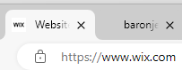Il faut s’identifier

2 possibilités
Login : michel@cabare.net
Mdp : Wix-Jb62
Uniquement accès au site

Login : albertjm@orange.fr
Mdp : Sincaire71!!
Accès complet / propriétaire

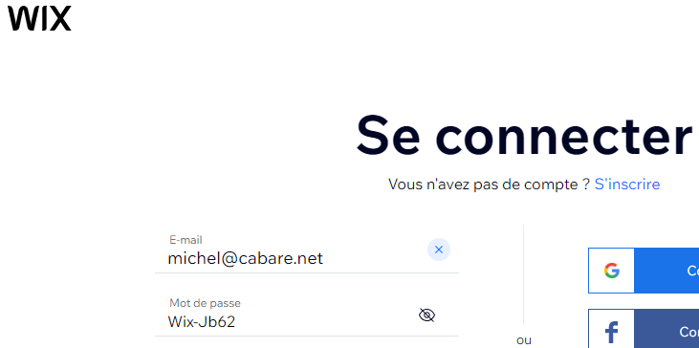
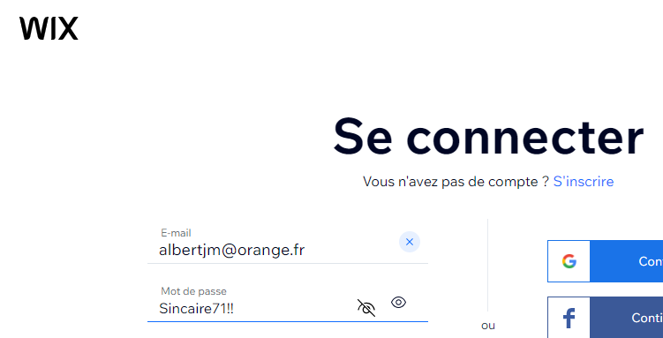

Tableau de Bord
C’est le point d’entrée
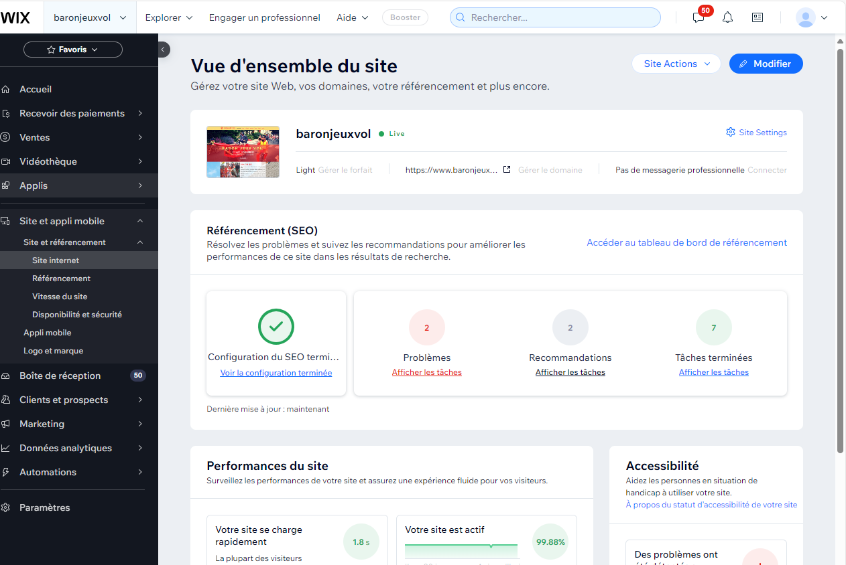

Accès modification du site

On demande Modifier
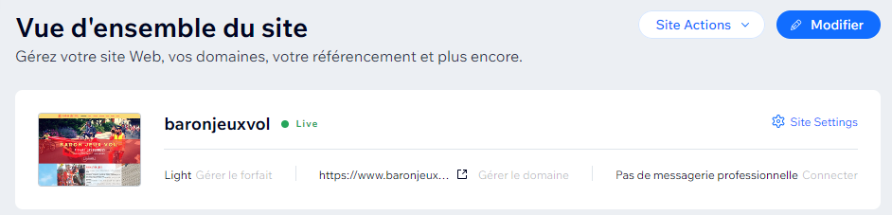

Editeur WIX

WIX connection https://www.wix.com
On peut
Gérer le site classique ou en vision portable
Les modif s’enregistrent ici
arrêt auto par CTRL+ALT+A
et on publie si on veut
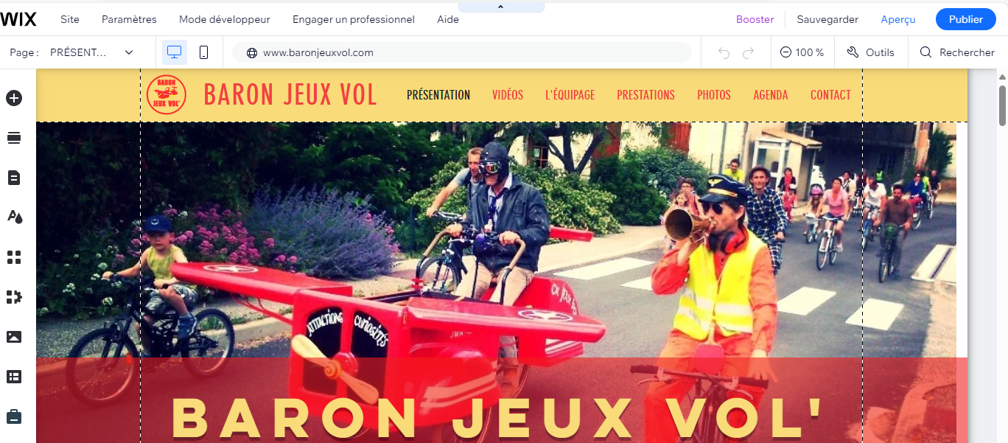

Thème du site
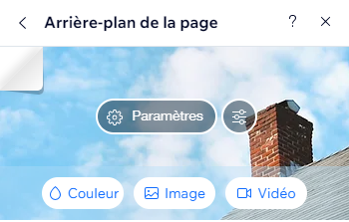
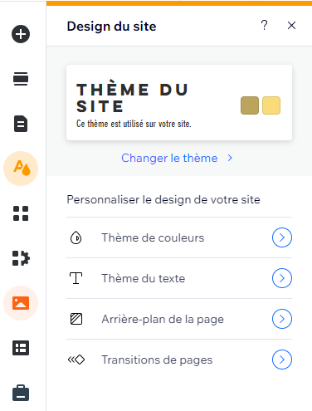

Arrière plan de la page
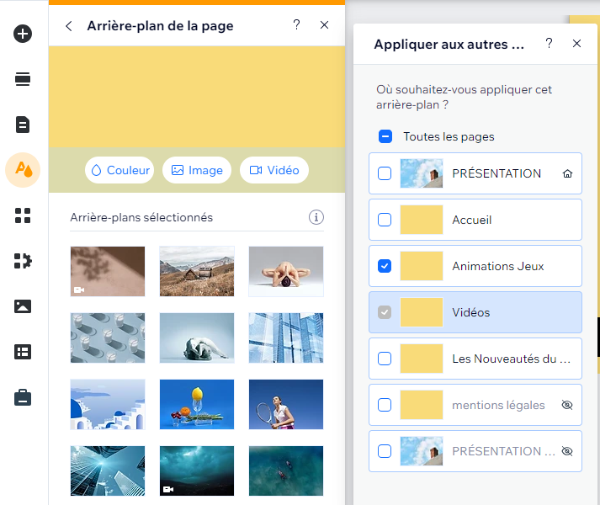

Ajouter des éléments
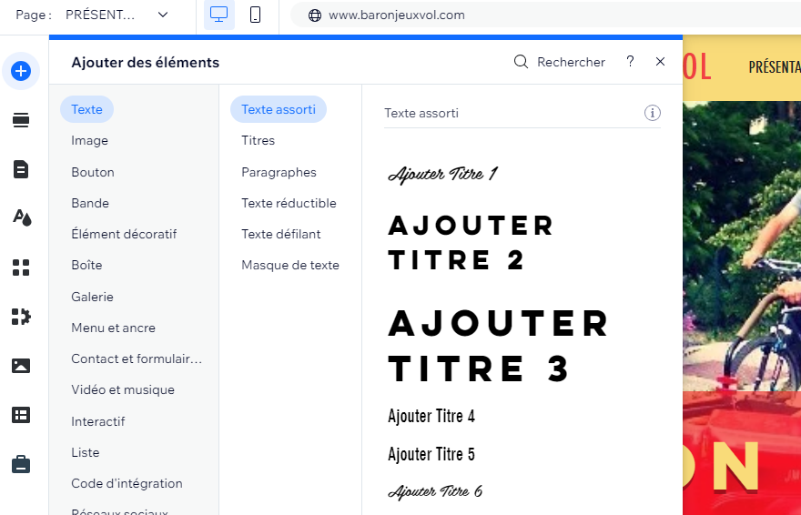

Ajouter une Section
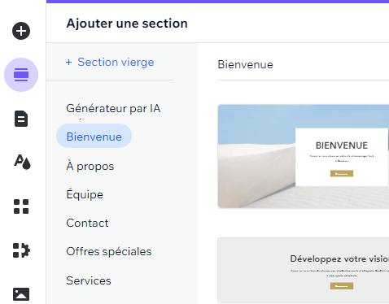

Pages du site
Une seule page
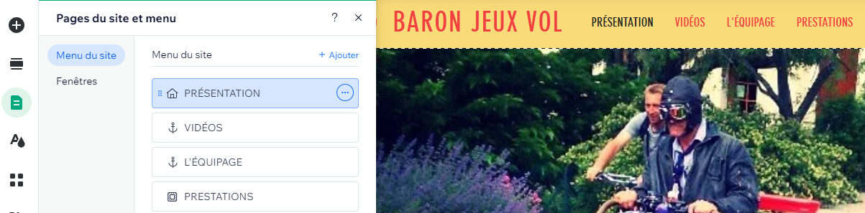

Media - Editeur WIX

Media
Dans l’éditeur

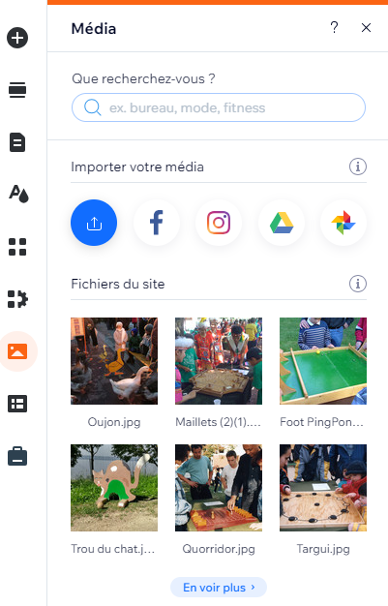avec en voir plus
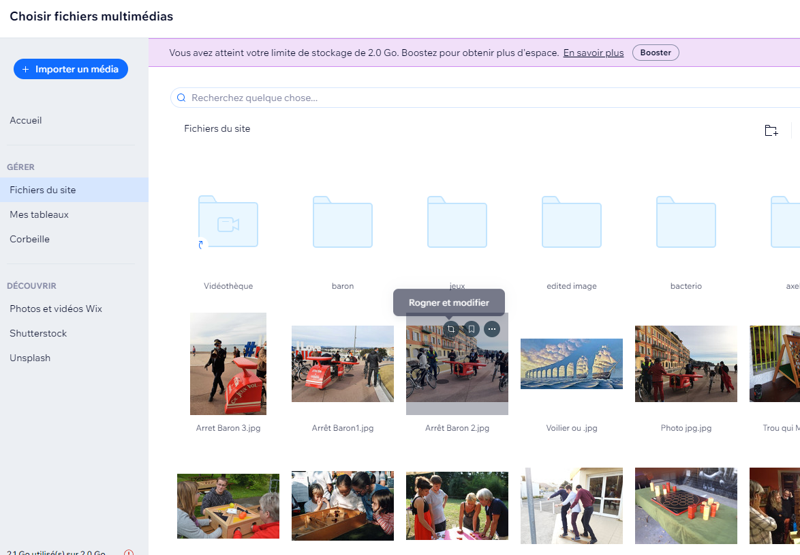

Site Baronjeuxvol.com

Structure du site Entête / page / Pied de page

Bande en-tête
Paramètres via le bouton Plus d’actions …



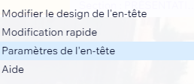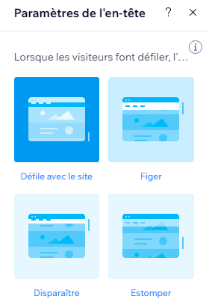

Il y a une image, le menu et la couleur de fond en-tête raccord avec celle du fonc du menu #FFEF98
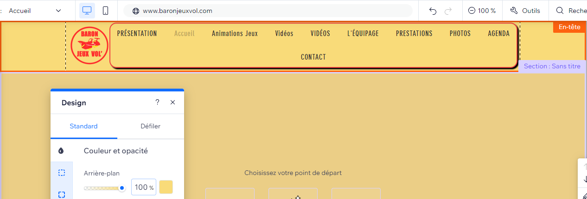

Page
Contient des sections


Bande Pied de page

Structure du Menu du site
Par défaut, toutes les pages sont dans le menu
Il suffit de cliquer dessus et demander masquer du menu pour qu’elle n’apparaissent plus
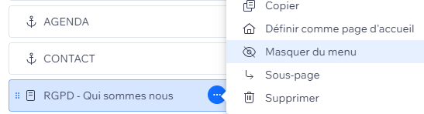
Le menu séléctionné, on le présente comme on veut, via Design
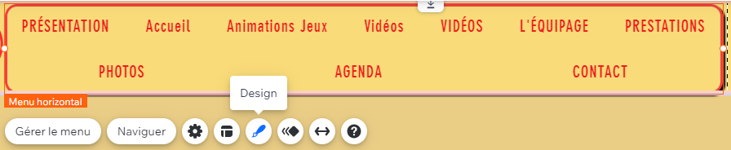

Il y a une seule page… très longue !
Les menus sont des signets :

Présentation
Présentation = haut de la page

Vidéos
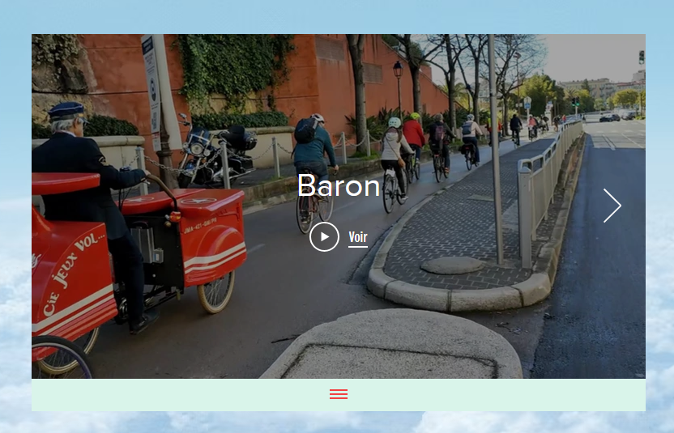
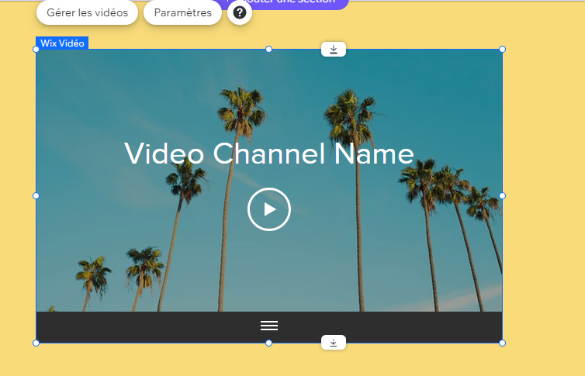

Vidéothèque - chaîne
Les Videos sont d’abord téléchargée dans Tableaux de Bord / Vidéothèque / Vidéo
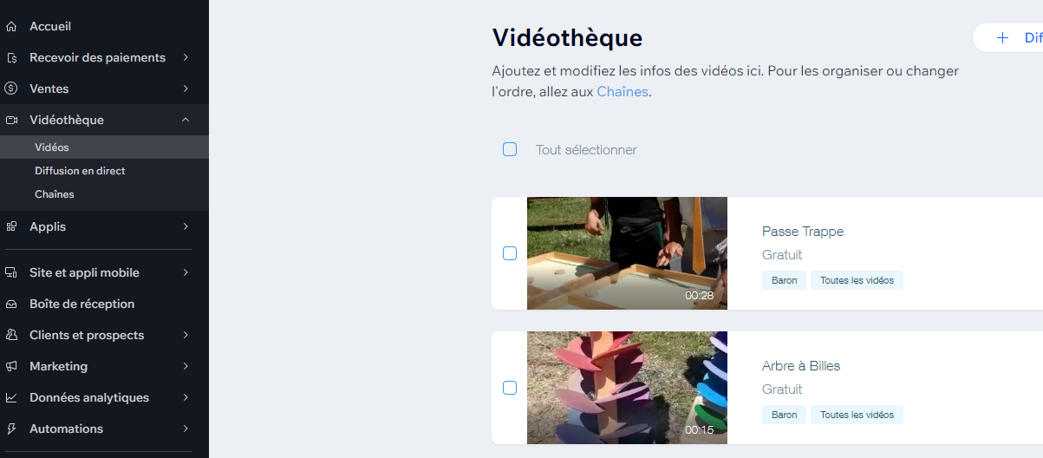
Mais pour être ensuites utilisées dans Wix-vidéo il faut les organiser dans des chaînes
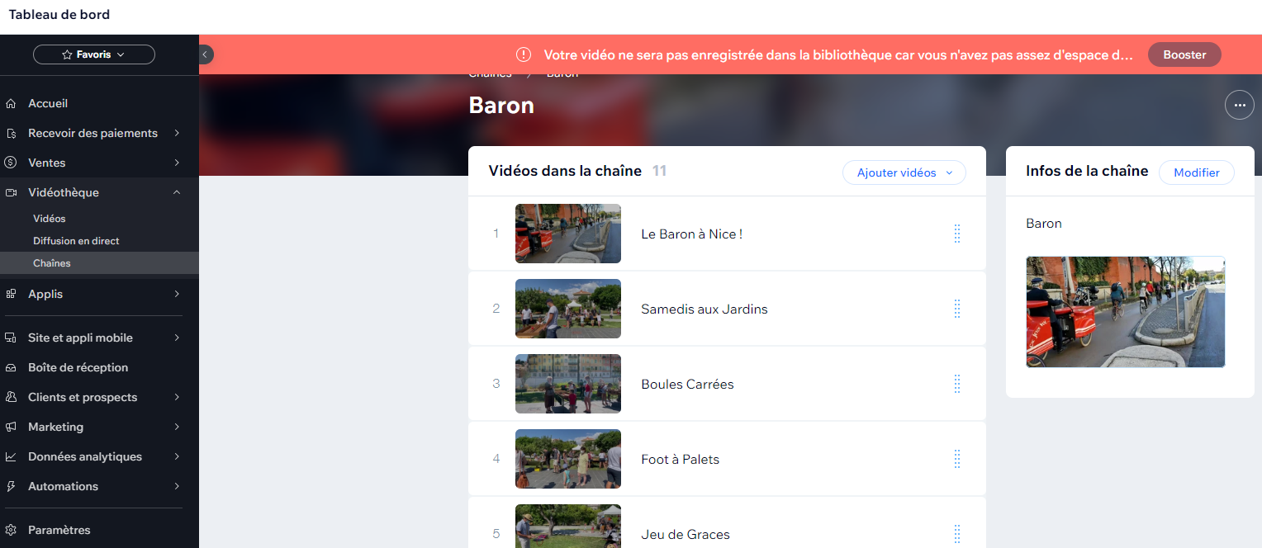
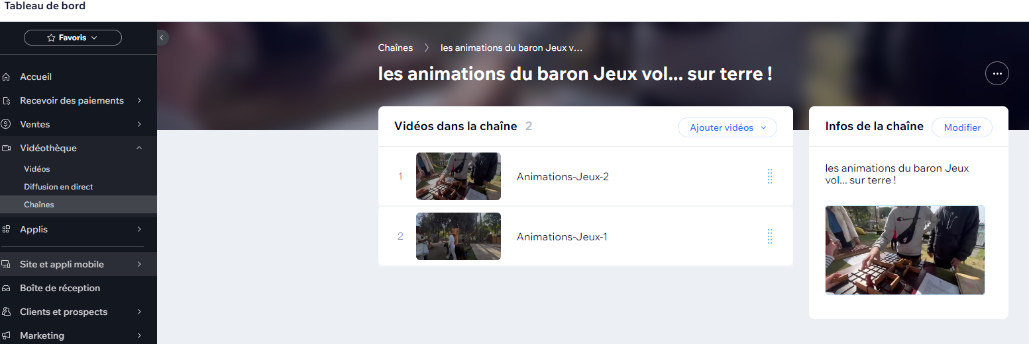
Réglages Wix Vidéo
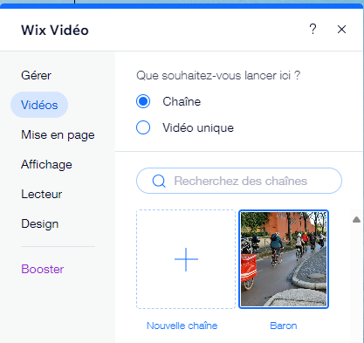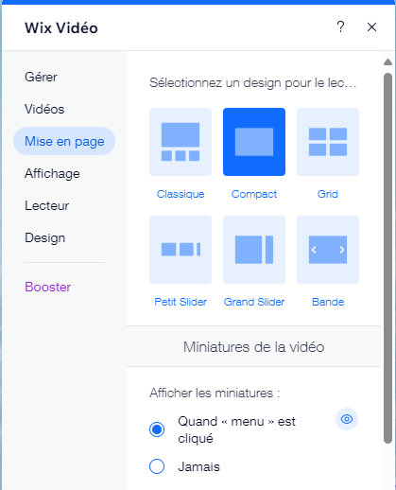
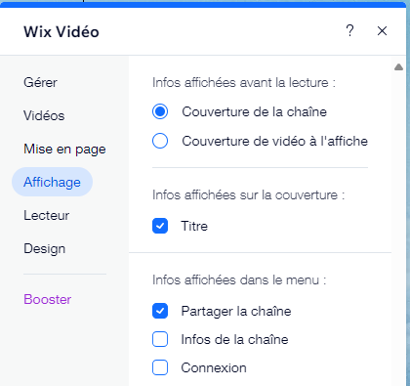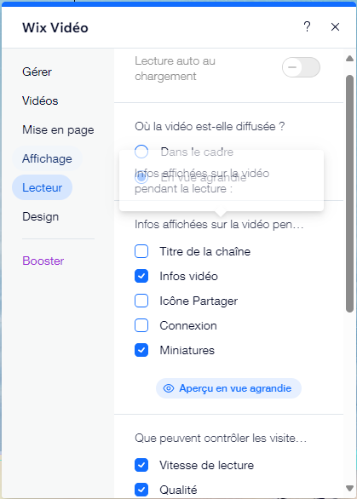
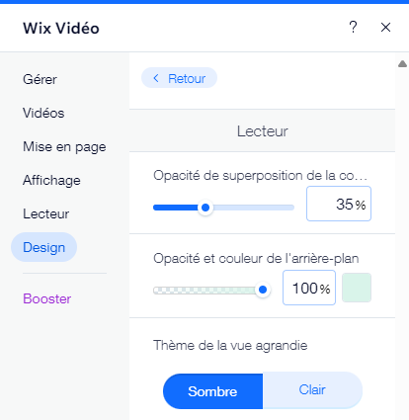

L’equipage
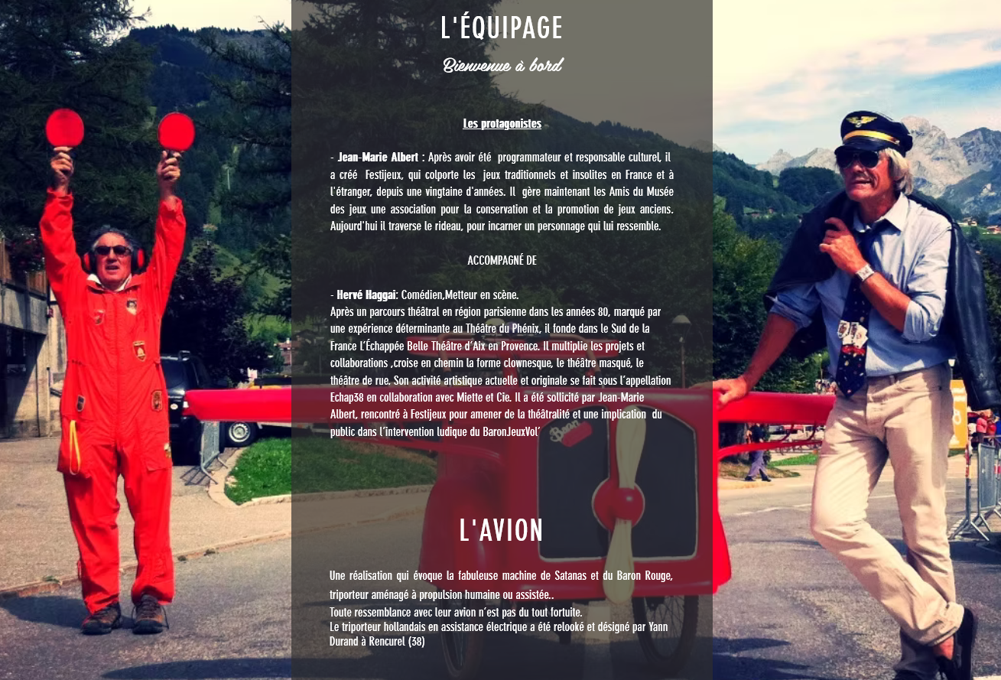

Prestations
Avec l’ouverture possible d’une fenêtre Les sugestions du baron
Et la téléchargement d’une plaquette Télécharger la plaquette qui en fait ouvre une nouvelle page dans un nouvel onglet
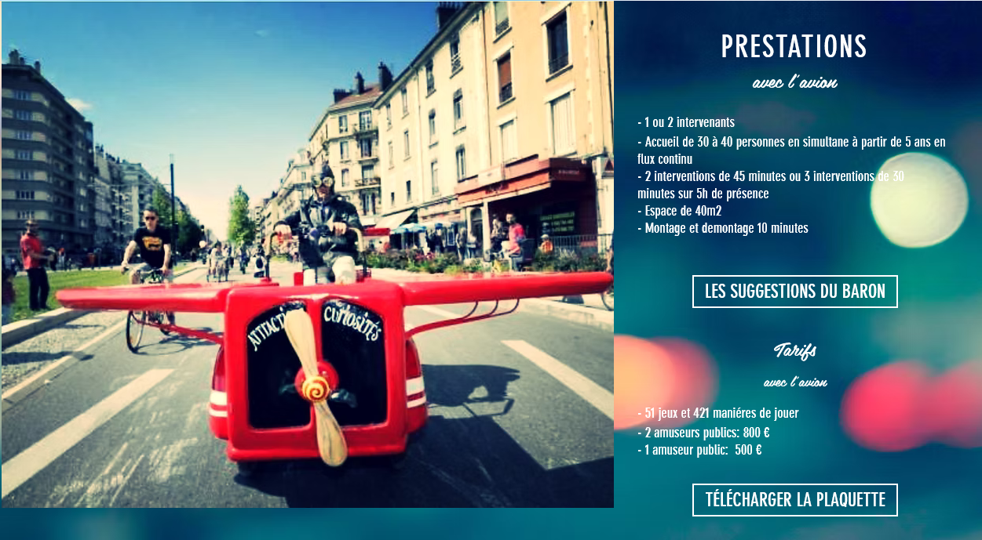

Suggestion du baron
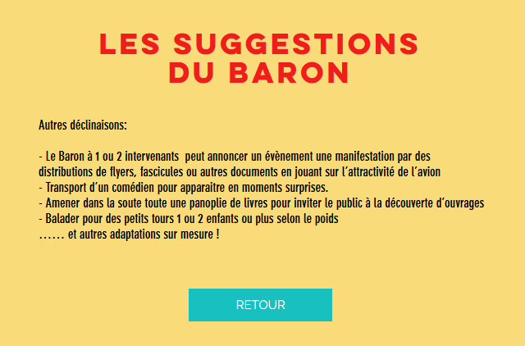

Plaquettes
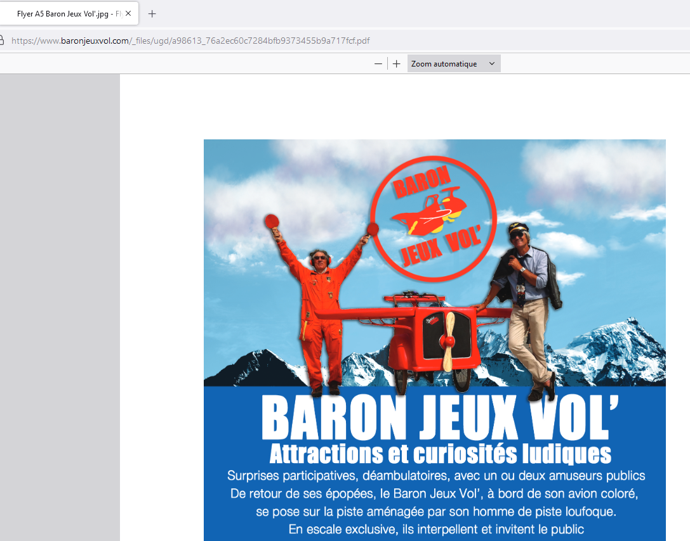

Photos
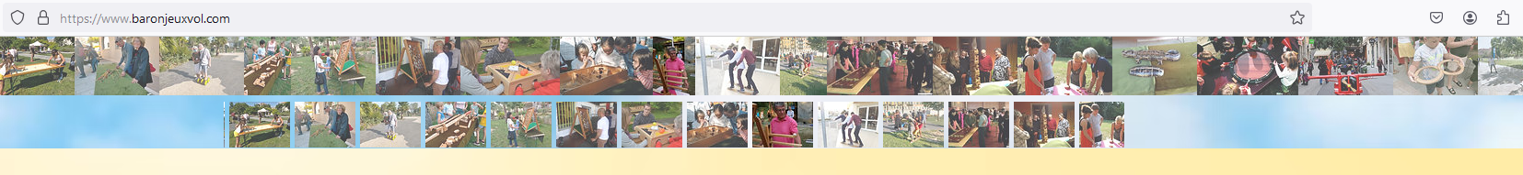

Il ne se passe rien quand on clique ?

Agenda
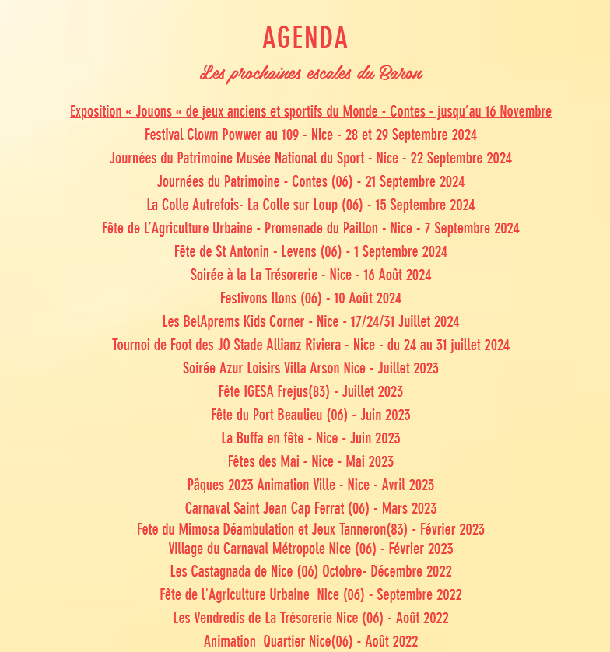

Contact
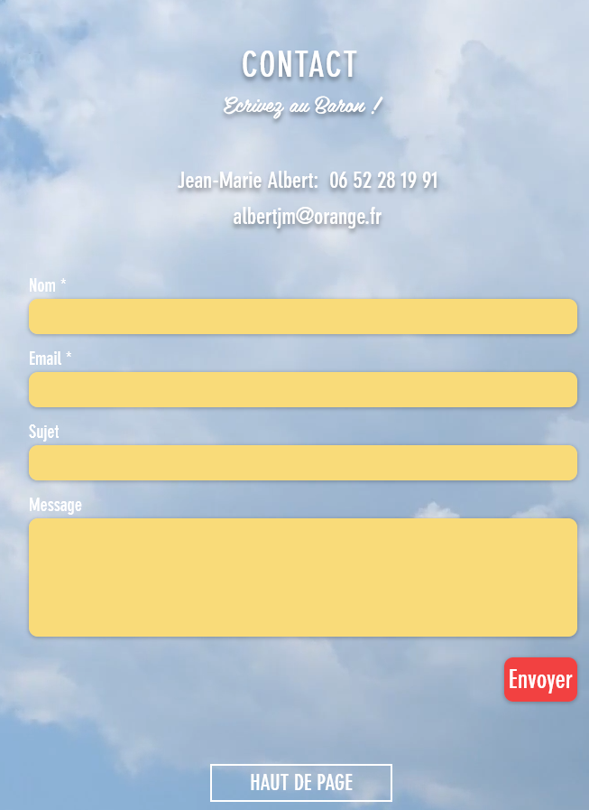

Existent mais Hors du Menu du site
A priori 2 sections

Autres animations
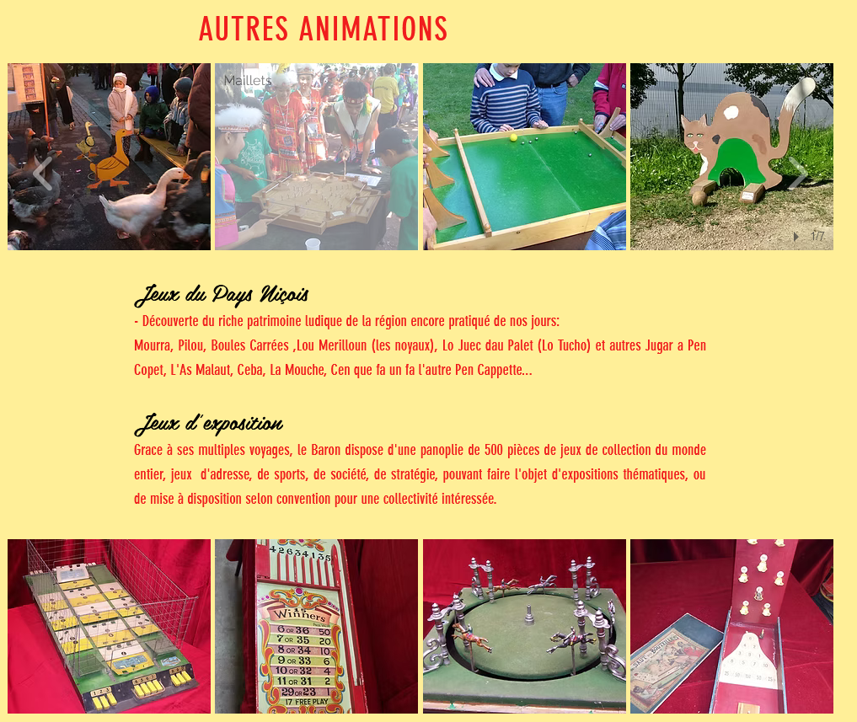

Notion de Fenêtre
Lorsque l’on va dans Pages du site et menu, on a la possibilité de créer des Fenêtres
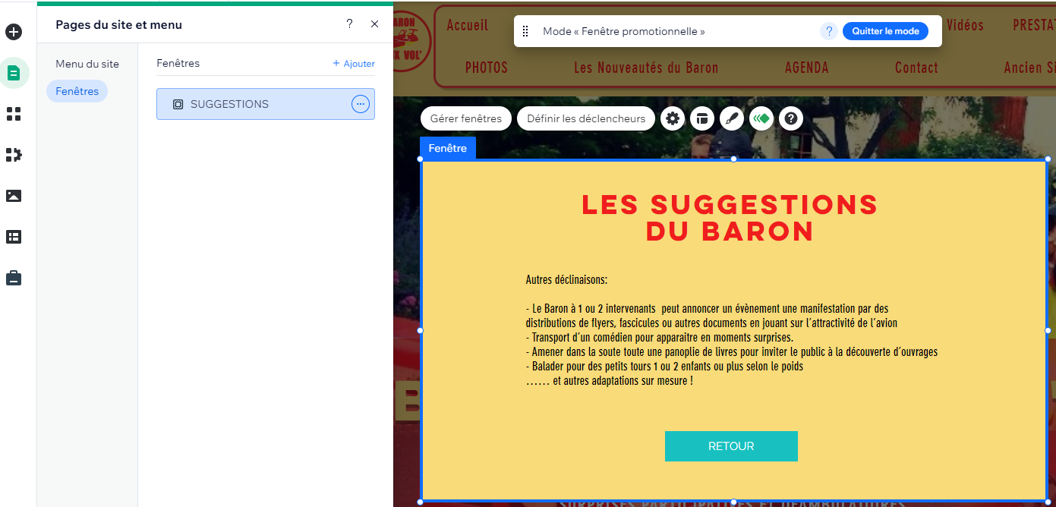
Les fenêtres promotionnelles sont un moyen d'afficher des informations importantes dans une fenêtre pop-up,. Après avoir créé une fenêtre promotionnelle, vous pouvez la renommer, la dupliquer pour en créer une autre rapidement

Pour connecter la fenêtre à un lien , ou un boutons
- Sélectionnez l'élément à partir duquel vous souhaitez créer un lien dans votre Éditeur.
- Cliquez sur l'icône Lien .
- Sélectionnez Fenêtre .
- Cliquez sur le menu déroulant Quelle fenêtre ? et sélectionnez la fenêtre promotionnelle correspondante.
- Cliquez sur Terminer .

Atterrissage a nice

